2020年江苏省中等职业学校学生学业水平考试
建筑工程类专业基本技能考试实施方案

一、考试对象
面向全省中等职业学校（含技工院校）2018级建筑工程类建筑工程施工、工程造价、建筑装饰、工程测量、古建筑修缮与仿建、市政工程施工、道路与桥梁工程施工、城市燃气输配与应用专业的学生。
现代职教体系“3+3”“3+4”试点项目2018级相关专业学生均须参加考试。五年制高等职业教育学生是否参加考试，由各市教育局统筹安排。已参加过全省中等职业学校学生学业水平考试的学生可再次报名参加考试。高中阶段其它学校在校生和社会人员也可报名参加考试。
二、考试内容、方式、时长及配分
考试内容 | 方式 | 时长 | 配分 | 备注
施工图的识读 | 信息化 | 120分钟 | 30分
施工图的CAD绘制 | 实操 |  | 30分 | 在本地电脑绘图后，将成果上传至信息化综合考试平台
水准测量与内业计算 | 实操 | 30分钟 | 40分
总计 |  | 150分钟 | 100分
三、考试报名及时间安排
2020年11月中旬。
四、组织实施
（一）考点设置
序号 | 城市 | 考点学校 | 备注
1 | 南京 | 江苏省南京工程高等职业学校
2 | 南京 | 南京高等职业技术学校
3 | 无锡 | 江苏省宜兴中等专业学校
4 | 无锡 | 江苏省无锡汽车工程中等专业学校
5 | 徐州 | 江苏省沛县中等专业学校
6 | 徐州 | 徐州市铜山中等专业学校
7 | 常州 | 江苏省溧阳中等专业学校
8 | 苏州 | 苏州建设交通高等职业技术学校
9 | 南通 | 江苏省如皋第一中等专业学校
10 | 南通 | 江苏省海门中等专业学校
11 | 连云港 | 江苏省连云港中等专业学校
12 | 连云港 | 江苏省赣榆中等专业学校
13 | 淮安 | 江苏省淮阴商业学校
14 | 淮安 | 江苏省涟水中等专业学校
15 | 盐城 | 江苏省东台中等专业学校
16 | 盐城 | 江苏省盐南中等专业学校
17 | 扬州 | 扬州高等职业技术学校
18 | 扬州 | 江苏省江都中等专业学校
19 | 泰州 | 江苏省泰兴中等专业学校 | 镇江
20 | 宿迁 | 江苏省宿迁中等专业学校
（二）考试组织
省教育考试院和省中职学考办公室负责考务组织管理与协调工作，各市教育行政部门、招考系统负责具体实施。专业委员会负责协调本专业类有关考点院校，协同各设区市教育行政部门、招考部门完成本专业类专业技能考试。考点学校应组建技术团队，加强考试平台维护，确保正常运行。
（三）考场安排
每个考点设置标准化机房，确保每场50人参加考试。施工图的识读、施工图的CAD绘制项目安排在机房考试。考生完成机考后进行实际操作考试。水准测量与内业计算项目在实训场所进行考试，每个考点提供不少于20个工位。
（四）评分方式
施工图的识读项目通过信息化综合实训平台进行考试，系统自动评分。考试期间，安排2名监考老师，1名机务人员。施工图的CAD绘制项目为考评员根据绘图成果人工评分。水准测量项目由考评员根据操作过程和操作结果进行综合评分。最后，每个项目的成绩由信息化综合考试平台进行汇总，得出综合评价等级。
五、考点环境、设备配置要求
详见《江苏省中等职业学校学生学业水平考试建筑工程类技能考试考点建设标准(试行)》。
（一）施工图的识读
（1）考生客户端要求，数量按需配置
1.处理器（CPU） | 主频≥2.0GHz
2.内存 | ≥4GB
3.硬盘 | 容量≥500G
4.显示器 | 尺寸≥19英寸
5.操作系统 | Windows7及以上版本
6.平台用软件 | 建筑工程类信息化考核平台、CAD软件
7.其他软件 | 1.PDF阅读器  2.拼音输入法与五笔输入法（版本不限）
（2）考点服务器:1台,以下参数仅作为电脑台数不大于50台的机房服务器的参考配置：
1.处理器（CPU） | 数量≥1个主频≥2.4GHz 核心数≥6 线程数≥12 25M缓存
2.内存 | ≥32GB 2400MHz DDR4 ECC 可拓展
3.硬盘 | 数量≥4块600G 10K SAS 硬盘
4.操作系统 | LINUX
5.网卡 | 配置≥4个千兆以太网接口
如采取虚拟机配置，应保证性能不低于上述要求。
（二）施工图的CAD绘制
与（一）要求相同。
（三）水准测量与内业计算
序号 | 硬/软件设备 | 技术参数 | 数量
1 | 水准仪 | 每千米往返测高差中数的偶然中误差≤±3.0mm；望远镜物镜有效孔径≥28mm、放大率≥24×；乘常数100；自动安平水准仪补偿器工作范围15′，安平精度±0.3″，安平时间≤2s；圆水准器灵敏度20′/2mm；工作温度-30℃～+50℃。  配套脚架及一对3m铝合金或木质双面水准尺（红面分别为4787、4687）、记录板 | 25台
注：考生自带个人劳动防护用品。
六、考试样题及评分标准
（一）施工图的识读
1.考试样题
包括画法几何、投影图识图和施工图的识读基础。30道单项选择题，每题1分；在每小题给出的四个选项中，只有一个最符合题目的要求。样题如下：
项目一：施工图的识读
（共计30分，30道单项选择题，每题1分；在每小题给出的四个选项中，只有一个最符合题目的要求）（该项目在信息化综合考试平台上完成，平台在试题库中随机抽题组卷）
一、投影图识图
1、如图所示，在正投影图的展开图中，A点的水平投影a和侧面投影a”的连线必定垂直于（）投影轴。
A OX B OZ C OY D OH
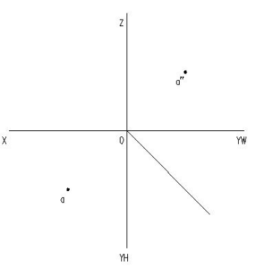
2、如图所示，已知A点的坐标（x,y,z），则A点的侧面投影a”由（）坐标确定。
A x，y B y,z C x,z D y
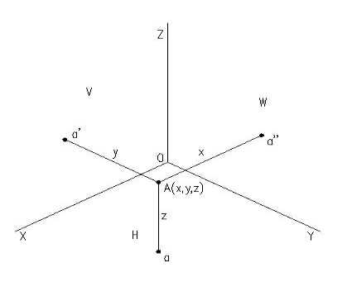
3、如图所示，已知A点的坐标（10,10,20），B点的坐标（10,10,15），则点A、B是（）投影面的重影点。
A H B V C W D 正面
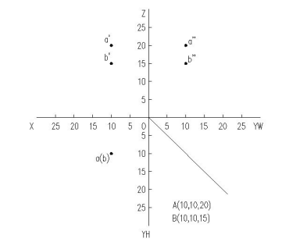
4、如图所示，已知A（10，8，8），B（10，8，12），A、B为（）面重影点。
A W B V C H D 任意
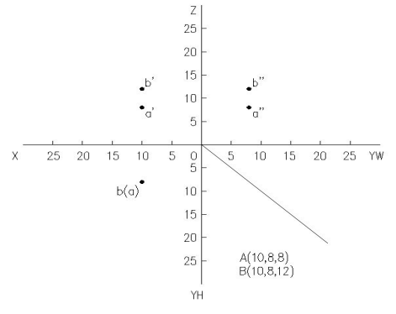
5、如图所示，已知B（12，6，15），则B离V面（）mm。
A 12 B 6 C 15 D 13
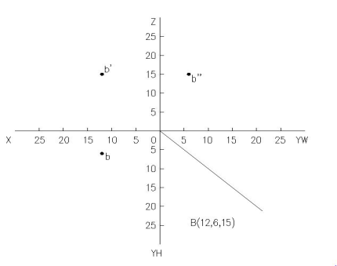
6、如图所示，已知A点的H面投影，A点的空间位置有（）
A 一个 B 两个 C 三个 D 无数个
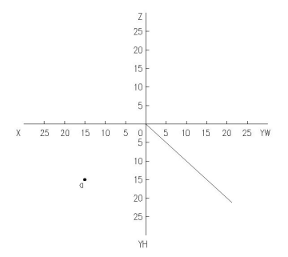
7、如图所示，一直线与两个投影面倾斜，与第三个投影面平行，称为（）
A 投影面垂直线 B 投影面平行线 C 一般位置线
D 任意斜线
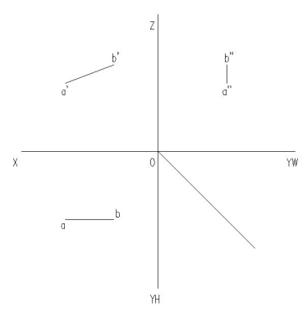
8、如图所示，以下是投影面垂直线投影特性的是（）
A 三斜三短 B 一点两直线 C 两垂一点 D 一斜两直线

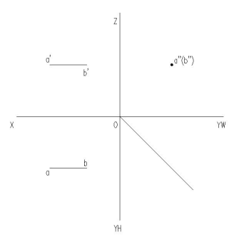
9、如图所示，直线AB的H面投影反映实长，该直线为( )
A 水平线 B 正平线 C 侧平线 D 侧垂线
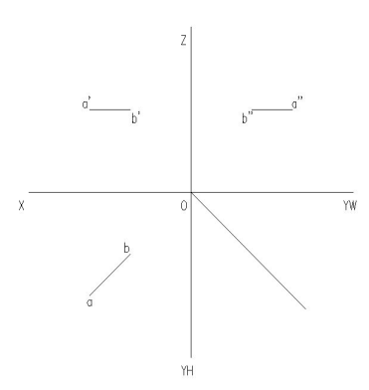
10、如图所示，侧垂线在（）面上的投影积聚为一个点
A H B V C W D 任意
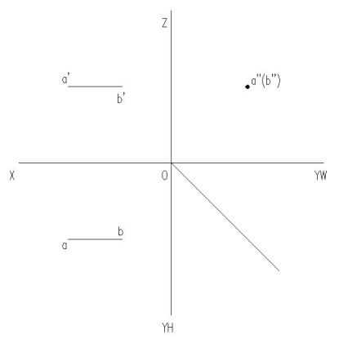
11、如图所示，投影面平行线在平行的投影面上与两投影轴的夹角（）该直线与另外两个投影面的倾角
A 等于 B 大于 C 小于 D 不大于
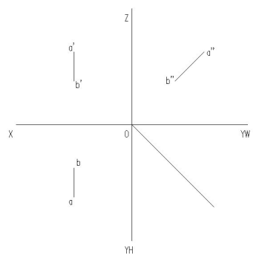
12、如图所示，下列哪一个选项是水平线。（ ）
A A B B C C D D
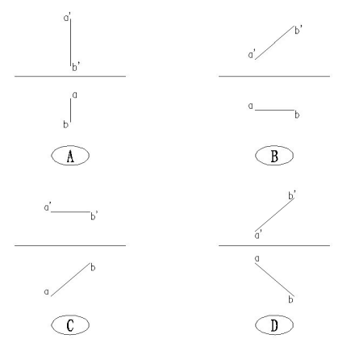
13、构件的正立面图和平面图如下图所示，正确的左侧立面图是（）答案（ ）

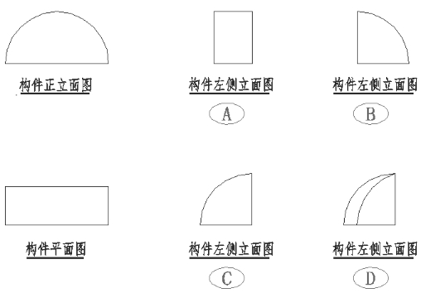
- 答案（ ）
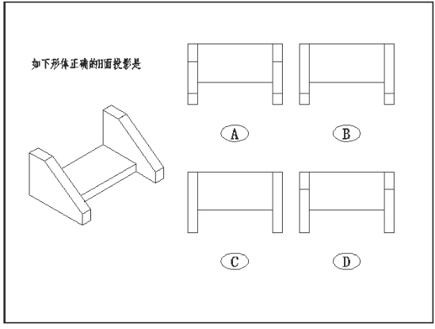
15、答案（ ）
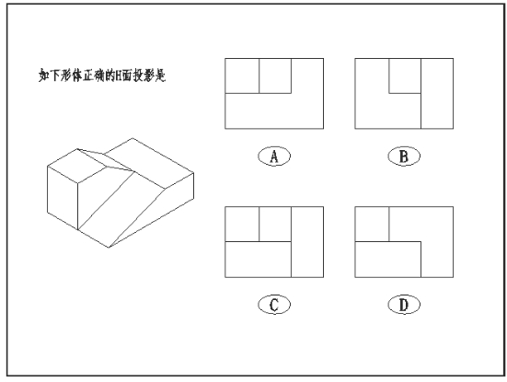
16、答案（ ）
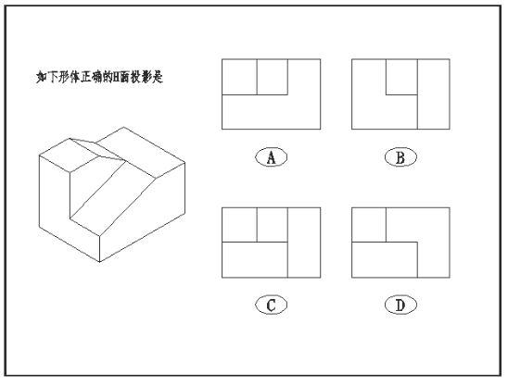
17、下图中是正垂面的是（）答案（ ）
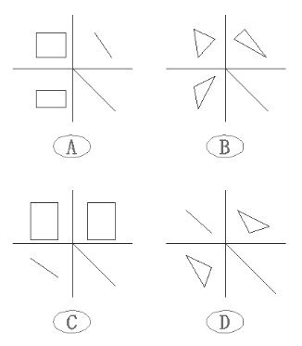
- 答案（ ）
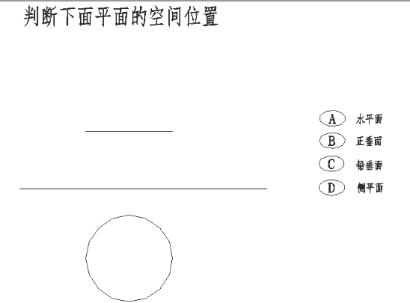
19、答案（ ）
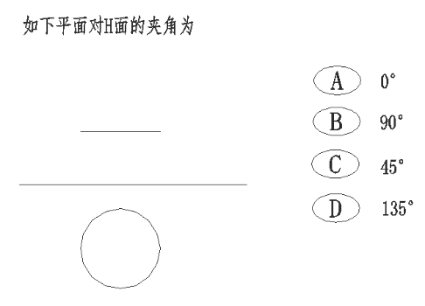
20、答案（ ）
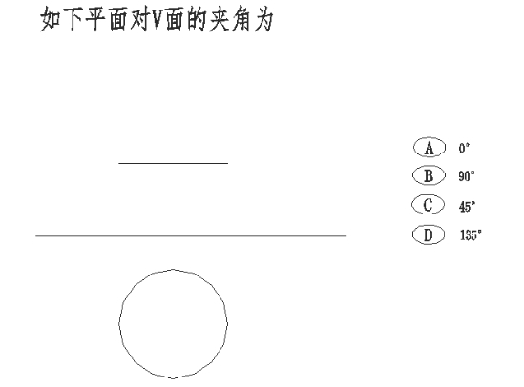

二、施工图的识读
21、本工程中，屋面与女儿墙的交接处，防水层翻起高度不小于（ ）mm，一次成型。
A 300 B 100 C 250 D 350
22、本工程中，门的规格有（ ）种。
A 三 B 四 C 五 D 六
23、为了防止土中水分从基础墙上升，使墙身受潮而腐蚀，因此需设墙身防潮层。防潮层一般设在室内地坪以下（ ）mm处。
A 10 B 150 C 50mm D 60mm
24、本工程楼梯踏面宽是( )。
A 250 B 220 C 270 D 100
25、本工程女儿墙用( )做压顶。
A 防水材料 B 砌体材料 C 钢筋砼 D 混凝土
26、本工程室内楼梯采用的是( )楼梯。
A 单跑 B 双跑 C 三跑 D 螺旋
27、本工程屋顶为（ )。
A 平屋顶 B 坡屋顶 C 曲面屋顶 D 拱屋顶
28、二楼女厕楼面建筑标高为（ ）。
A 4.470 B 4.500 C 6.500 D 8.270
29、三楼地面建筑标高为( )。
A 4.500 B 8.300 C 12.100 D 13.000
30、二楼的层高比一楼的层高（ ）。
A 高0.7m B 低0.7m C 高1.3m D 低1.3m
2.评分标准
序号 | 项目 | 评分要点 | 评分依据 | 分值
1 | 投影作图 | 点线面的三面投影特征 | 点、线、面元素投影原理正确。 | 20分，1分/题
 |  |  | 点、线、面元素与投影轴或投影面关系正确。
2 | 投影图识图 | 组合体投影特征 | 组合体的组合形式的理解正确。
 |  |  | 组合体表面特征线投影关系正确。
3 | 施工图的识读基础 | 建筑制图标准及建筑构造识读 | 正确判定图纸幅面、标题栏尺寸、比例关系。 | 10分，1分/题
 |  |  | 查阅图纸线型得到正确表达信息。
 |  |  | 查阅图纸尺寸标注确定构件正确信息。
 |  |  | 施工图纸的组成，以及每张图纸中的内容识读正确。
 |  |  | 建筑物各组成部分的名称及图示方法辨识正确。
 |  |  | 查阅图纸得到正确的建筑相关信息，正确地查阅索引符号及其对应的详图或标准图集。
 |  |  | 根据施工平、立、剖面图确定建筑构造形式及做法。
 |  |  | 根据图纸确定建筑各构件的标高、层数及面积。
 |  |  | 根据建筑剖面图和详图正确确定相关建筑材料和构造做法。
（二）施工图的CAD绘制
1.考试样题
项目二： 施工图的CAD绘制
一道实际操作题，30分。样题如下：
（共计30分，考生利用电脑上的CAD软件，按照任务要求完成相应操作，任务结束以后，按照要求，将任务成果上传至信息化综合考试平台）
任务目标：
考生需利用指定CAD软件按照要求补绘给定的施工图。
成果命名说明：
1.文件夹命名要求：在电脑桌面上创建参试学生文件夹，文件夹以“准考证号”命名，文件夹名中不要有空格。
2.本次测试所有任务的完成结果必须保存在上述参试学生文件夹中，否则以未做任务处理。
3.文件命名及上传要求：必须按任务要求命名文件名称。并按照要求上传到信息化综合考试平台。
4.参试学生设置的文件夹名称和保存的文件名称不符合上述要求的，其内容不能作为测试正式结果，不作为评分依据。请各参试学生务必正确命名，不明确之处，可以询问考评员。
任务描述：
补绘给定的建筑平面图，完成以下任务：
1.按照要求设置合适的绘图环境；
2.根据制图标准设置绘图的文字、标注等各种样式；(汉字 字体名选择“仿宋”，语言为“CHINESE_GB2312”。非汉字字体名选择“Simplex”和“HZTXT”。)
3.完成轴网、墙体、门窗洞口的补绘，并进行外部尺寸标注补绘。
结果文件命名为“准考证号.dwg”，成果按照要求保存并上传到考试平台。
图面应符合《建筑制图统一标准》（GB 50104-2010）的要求，做到清晰、简明、准确，符合设计、施工、存档的要求，适应工程建设的需要。
2.评分标准
序号 | 项目 | 评分要点 | 评分依据 | 分值
1 | 文件夹命名 | 新建并按要求命名文件 | 不按照建立文件要求创建文件夹本项无分数。 | 5分
2 | 补绘图形 | 轴线、轴号、门窗、墙线、文字等 | 与试卷内容不一致一处扣0.5分。 | 20分
 |  |  | 每项最多扣4分。
3 | 文件保存、上传 | 按要求存盘 | 不按要求保存文件，上传文件本项无分数。 | 5分

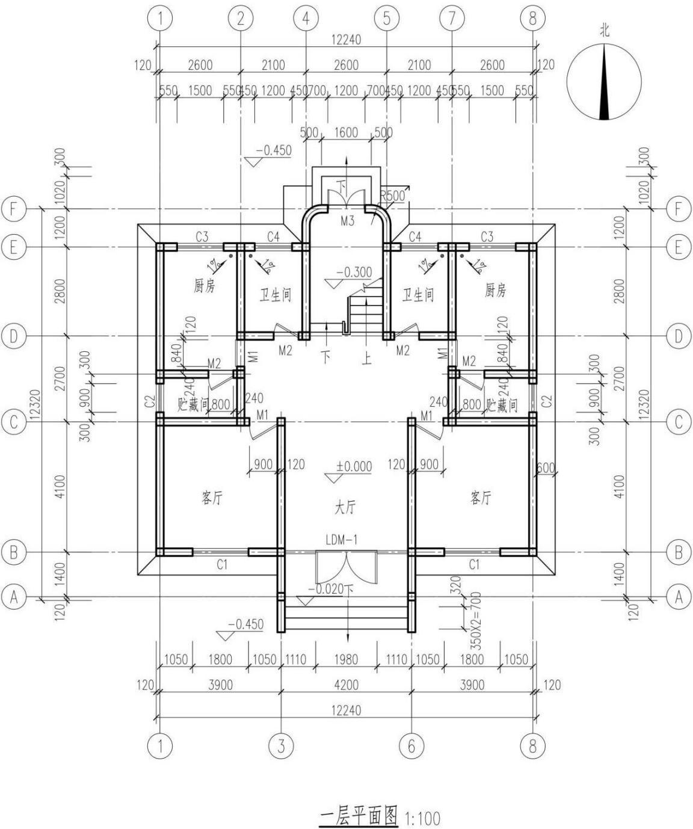
（三）水准测量与内业计算
1.考试样题
项目三：水准测量与内业计算
从已知水准点A开始，往前一测站观测到一个未知点P，复测观测，求得未知点高程。使用DSZ3光学水准仪，铝合金3米或5米塔尺，采用双仪高法，按照四等水准技术要求（两次仪器高所测高差互差≤±5mm、往返测高差互差≤±5mm），复测观测顺序为往测—返测。
具体考核要求：
1、首先检验水准仪圆水准器轴与竖轴是否平行；
圆水准器轴检验结论: ；仪器编号： ；
2、根据已知水准点（HA=64.429m），测出已知点和待定点的往返高差；
3、根据已知点的高程，推算出未知点的高程；
4、填写下面相应的记录表格。

复测支水准路线观测记录手簿
准考证号： 观测者： 考评员签字：
仪器： 天气： 观测开始时刻： 时 分/结束时刻： 时 分
观测  方向 | 点名 | 后视读数  (mm) | 前视读数  (mm) | 高差  (m) | 单程高差  (m) | 平均高差  (m) | 高程  (m)
往测 | A
 | P
 | A
 | P
返测 | P
 | A
 | P
 | A

2.评分标准
序号 | 项目 | 评分要点 | 评分依据 | 分值
1 | 仪器维护 | 仪器开装箱  仪器维护 | 开箱拿取仪器后未扣挂钩；装箱前没有进行螺旋归位；不能平稳关好箱盖；出现一项扣1分。 | 5分  本项扣完为止
 |  |  | 仪器不能顺利按正确位置放入仪器箱；脚踢或踏坐仪器箱；开箱没注意仪器安全、对竖轴保护不够；使用方法不当造成仪器或附件故障；出现一项扣1分。
2 | 仪器操作 | 仪器安置  目标照准  操作程序 | 脚架高度与观测者不相适应；脚架腿安置方向不规范或影响观测者站位；影响仪器安全；出现一项扣2分。 | 10分  本项扣完为止
 |  |  | 不能正确使用粗瞄器；粗瞄后没有立即制动螺旋；出现一项扣1分。
 |  |  | 在瞄准同一目标后反复进行物镜调焦；物镜调焦不清晰；出现一项扣1分。
 |  |  | 不能清晰、流利地读出读数；照准水准尺及读数顺序错误；出现一项扣2分。
3 | 记录计算 | 记录规范  齐全 | 记录有缺项、不按规定划改等；厘米、毫米位改动；连环涂改、擦、刮；出现一项扣5分。 | 10分  本项扣完为止
 |  | 计算准确 | 计算错误、均值取位错误；连环计算错误；未完成计算；出现一项扣5分。
4 | 成果质量 | 两次高差  互差 | 两次观测高差的差值≤3mm，不扣分；（3mm,5mm]，扣5分；＞5mm，扣15分。 | 15分  本项扣完为止
 |  | 往返测量所测高差之差 | 往返测量所测高差之差≤3mm，不扣分；（3mm,5mm]，扣5分；＞5mm，扣15分。

